Usbbox 2
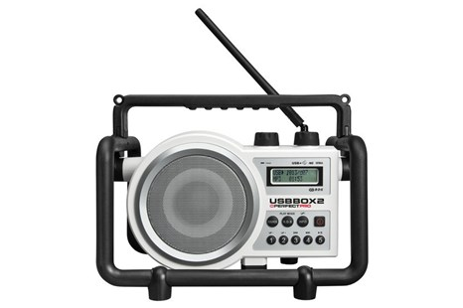
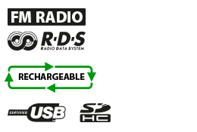
RADIO
- FM ontvangst met RDS zenderinformatie
- 5 voorkeuze-zenders FM
EXTRA MEDIA
- Aux ingang voor externe MP3 speler
- USB ingang voor afspelen van MP3 en WMA files
- SD ingang voor afspelen van MP3 en WMA files
AUDIO
- 5 inch speaker 7 Watt
- Klankkast inhoud 2,7 liter
VOEDING/STROOM
- Netstroom (230V) - 22 Watt
- Batterijen (4 x C)
OPLADEN
- Oplaadbaar met NiMH batterijen (4 x C)
- Laad-indicator LED
EXTRA FUNCTIE
- USB stroomuitgang 5V voor het laden van een mobiele telefoon
UITRUSTING
- Verlichte LCD display
- Metalen speaker grill
- Rubberen bedieningsknoppen
- Flexibele, neerklapbare antenne (type KA1)
- Neopreen-rubberen stroomkabel 2,7 meter
- Kabel-opbergmogelijkheid achter op de radio
- Beschermkooi rondom
MEEGELEVERD
- Geleverd incl. 4 x NiMH 4000mAh batterijen (type PP-C4)
AFMETING/GEWICHT/KLEUR
- Gewicht excl. batterijen 2,8 kg
- Gewicht incl. batterijen 3,1 kg
- BxHxD 31 x 23 x 19 cm
- Kleur: wit
CLASSIFICATIES
- Schokbestendig
- Regen-, vuil, en stofbestendig (IPX4 norm)
LOS VERKRIJGBARE ACCESSOIRES
- Bluematic - High-audio quality bluetooth receiver
- Big Mouth - Radio & gereedschapstas
- Metalen, telescopische antenne - MA1*

- *Voordeel: een lange, metalen, telescopische antenne kan de radio ontvangst verder optimaliseren met name in gebieden of locaties waar het radio- en zendersignaal zwak is.
- Nadeel: een lange, metalen, telescopische antenne is NIET FLEXIBEL en dus veel minder “bouwbestendig” dan een kunststof, flexibele antenne.

